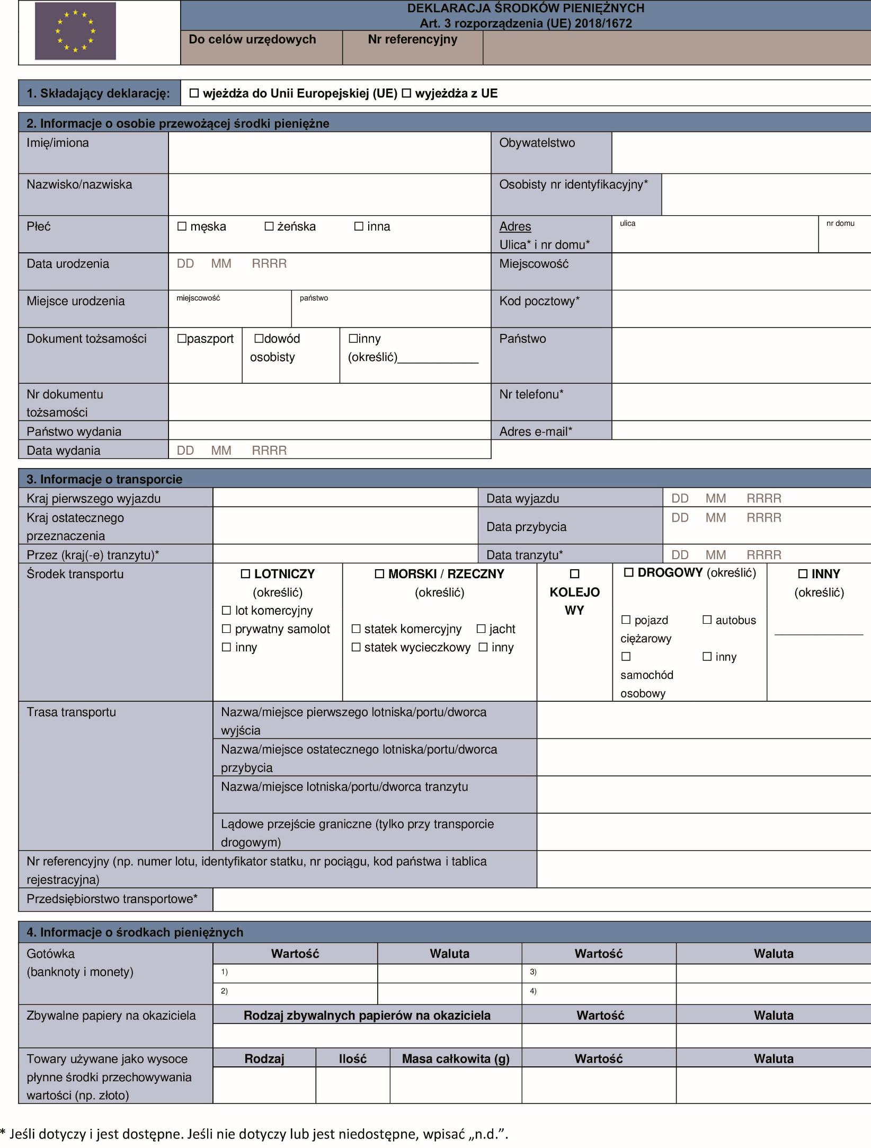

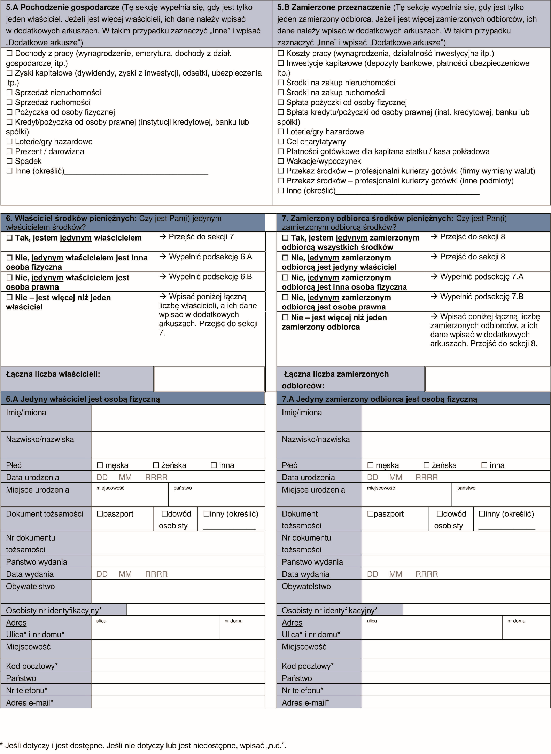

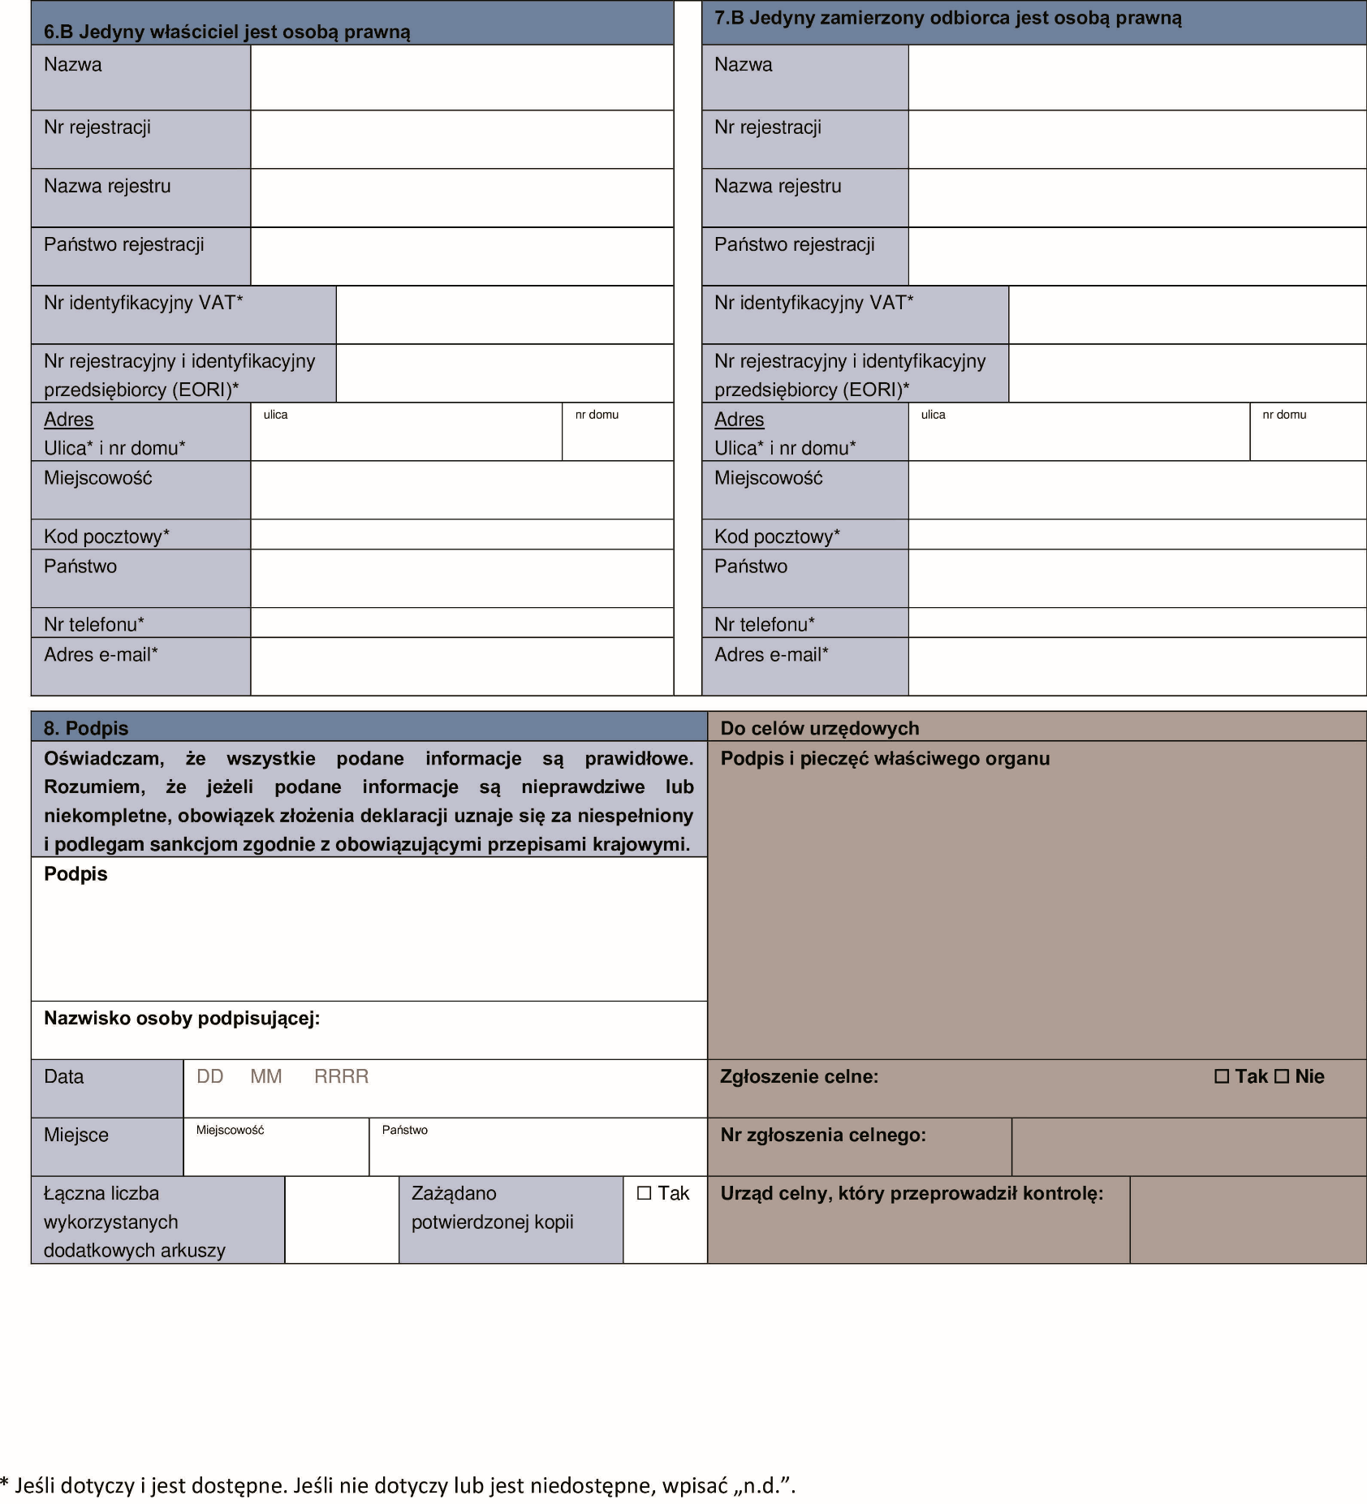

INSTRUKCJA WYPEŁNIANIA

INFORMACJE OGÓLNE

Obowiązek zadeklarowania środków pieniężnych wwożonych do UE lub wywożonych z niej stanowi element unijnej strategii przeciwdziałania praniu brudnych pieniędzy oraz finansowaniu terroryzmu. Niniejszy formularz deklaracji środków pieniężnych musi wypełnić przy wjeździe do UE lub wyjeździe z UE osoba przewożąca środki pieniężne w wysokości co najmniej 10 000 EUR (lub równowartości tej kwoty w innych walutach) (art. 3 rozporządzenia Parlamentu Europejskiego i Rady (UE) 2018/1672).

W przypadku gdy przedstawione informacje są nieprawdziwe lub niekompletne, lub nie udostępniono środków pieniężnych do kontroli, uznaje się, że osoba przewożąca środki pieniężne nie spełniła swojego obowiązku i podlega sankcjom na mocy mającego zastosowanie ustawodawstwa krajowego.

Właściwe organy rejestrują i przetwarzają informacje i dane osobowe oraz udostępniają je jednostce analityki finansowej (FIU) zgodnie z art. 9 rozporządzenia (UE) 2018/1672. W przypadkach, o których mowa w art. 10 i 11 tego rozporządzenia, dane te będą udostępniane również organom wymienionym w tych artykułach. Właściwe organy państwa członkowskiego, w którym składana jest deklaracja, działają jako administratorzy uzyskanych przez nie danych osobowych i będą przechowywać dane osobowe zgromadzone zgodnie z art. 13 rozporządzenia (UE) 2018/1672 domyślnie przez okres 5 lat. Dane osobowe są przetwarzane wyłącznie do celów zapobiegania i zwalczania działalności przestępczej. Pełne informacje, w tym informacje na temat Pana/Pani praw, można znaleźć w dołączonym oświadczeniu o ochronie prywatności / pod linkiem do informacji online dotyczących ochrony danych w państwie członkowskim.

OBJAŚNIENIE UŻYTYCH TERMINÓW ZGODNIE Z ROZPORZĄDZENIEM (UE) 2018/1672

Osoba przewożąca środki pieniężne oznacza każdą osobę fizyczną wjeżdżającą do UE lub wyjeżdżającą z UE i przewożącą środki pieniężne przy sobie, w swoim bagażu lub środku transportu.

Gotówka oznacza banknoty i monety, które znajdują się w obiegu jako środek wymiany lub znajdowały się w obiegu jako środek wymiany i można je wciąż wymienić w instytucjach finansowych lub bankach centralnych na banknoty i monety znajdujące się obecnie w obiegu jako środek wymiany;

Zbywalne papiery na okaziciela oznaczają instrumenty inne niż gotówka, które uprawniają ich posiadaczy do żądania pewnej kwoty pieniężnej po okazaniu tych instrumentów, bez konieczności potwierdzenia tożsamości lub prawa do tej kwoty. Te instrumenty to:

- czeki podróżne; [oraz]

- czeki, weksle lub przekazy pieniężne na okaziciela albo podpisane, lecz bez podawania nazwiska odbiorcy płatności, indosowane bez ograniczeń, wystawione na fikcyjnego odbiorcę płatności lub występujące w innej formie, która powoduje przejście tytułu do nich przy ich przekazaniu.

Towary używane jako wysoce płynne środki przechowywania wartości

- monety o zawartości złota co najmniej 90 %; [oraz]

- kruszec w postaci sztabek, samorodków lub grudek o zawartości złota co najmniej 99,5 %.

- Wszystkie pola formularza są polami obowiązkowymi i muszą zostać wypełnione. Pola formularza oznaczone gwiazdką (*) należy wypełnić, jeżeli zachodzi stosowny przypadek, a dane są dostępne.

- Wszystkie części w kolorze białym należy wypełnić drukowanymi literami i ciemnym tuszem. Na formularzach nie mogą znajdować się przekreślenia, nadpisane wyrazy ani inne podobne zmiany.

- Części oznaczone jako „do celów urzędowych” muszą pozostać puste.

- W stosownych przypadkach należy podać osobisty numer identyfikacyjny (tj. numer identyfikacji podatkowej, numer ubezpieczenia społecznego lub podobny indywidualny numer identyfikacyjny), adres, kod pocztowy, numer telefonu i adres e-mail. Jeśli nie dotyczy, wpisać „n.d.”.

- Należy podać numer identyfikacji podatkowej do celów podatku od wartości dodanej (VAT) oraz numer rejestracyjny i identyfikacyjny przedsiębiorcy (numer EORI – niepowtarzalny numer stosowany w całej UE i nadawany przez organ celny państwa członkowskiego przedsiębiorcom prowadzącym działalność podlegającą obowiązkowi celnemu), jeżeli są one dostępne. Jeśli nie są dostępne, wpisać „n.d.”.

- Jeżeli informacje nie są znane osobie przewożącej środki pieniężne, wpisać „nieznane”.

- Formularz należy wypełnić w jednym z języków urzędowych UE akceptowanym przez właściwe organy państwa członkowskiego, w którym składana jest deklaracja.

Sekcja 1: Wjazd do UE lub wyjazd z UE

Proszę zaznaczyć odpowiednie pole, aby wskazać, czy osoba przewożąca środki pieniężne wjeżdża do UE czy wyjeżdża z UE. Złożenie deklaracji przy wjeździe i wyjeździe jest wymagane również w przypadku tranzytu przez terytorium UE.

Sekcja 2: Informacje o osobie przewożącej środki pieniężne

Wpisywane w tej sekcji dane osobowe osoby przewożącej środki pieniężne muszą być zgodne z danymi w jego dokumencie tożsamości.
Jeżeli osoba przewożąca środki pieniężne ze względu na brak zdolności do czynności prawnych nie może podpisać deklaracji środków pieniężnych, deklarację składa przedstawiciel prawny tej osoby.

Sekcja 3: Informacje o transporcie

Należy podać informacje o kraju pierwszego wyjazdu, kraju ostatecznego przeznaczenia i środku transportu. W stosownych przypadkach należy podać informacje o kraju lub krajach tranzytu, przez terytorium którego lub których osoba przewożąca transportuje środki pieniężne, oraz o przedsiębiorstwie transportowym.
- Zaznaczyć „Lotniczy” w przypadku wjazdu do UE lub wyjazdu z UE statkiem powietrznym. Należy podać typ statku powietrznego (lot komercyjny, prywatny samolot, inny). W polu „Nr referencyjny” należy podać numer lotu lub numer rejestracyjny statku powietrznego (w przypadku prywatnego samolotu).
- Zaznaczyć „Morski / rzeczny” w przypadku wjazdu do UE lub wyjazdu z UE drogą morską lub rzeczną. Należy podać typ jednostki pływającej (statek komercyjny, jacht lub inny). W polu „Nr referencyjny” należy podać nazwę jednostki pływającej, a w polu „Przedsiębiorstwo transportowe” – informację o linii żeglugowej.
- Zaznaczyć „Drogowy” w przypadku wjazdu do UE lub wyjazdu z UE jakimkolwiek rodzajem silnikowego pojazdu drogowego. Należy podać rodzaj środka transportu drogowego (pojazd ciężarowy, samochód osobowy, autobus, inny). W polu „Nr referencyjny” należy podać kod państwa i tablicę rejestracyjną.
- Zaznaczyć „Kolejowy” w przypadku wjazdu do UE lub wyjazdu z UE pociągiem. W polu „Nr referencyjny” należy podać numer pociągu, a w polu „Przedsiębiorstwo transportowe” – przedsiębiorstwo kolejowe.
- Jeżeli nie jest wykorzystywany żaden z wymienionych środków transportu, zaznaczyć „Inny” i wskazać rodzaj transportu (np. ruch pieszy, rower).

Sekcja 4: Informacje o środkach pieniężnych

W sekcji tej należy wpisać łączną kwotę środków pieniężnych przewożonych przez osobę przewożącą środki pieniężne. „Środki pieniężne” są zdefiniowane w „Informacjach ogólnych”. Konieczne jest wypełnienie co najmniej jednej z opcji [(i) gotówka, (ii) zbywalne papiery na okaziciela lub (iii) towary używane jako wysoce płynne środki przechowywania wartości].

Jeżeli w formularzu deklaracji środków pieniężnych brakuje miejsca, informacje o środkach pieniężnych należy wpisać w dodatkowych arkuszach. Wszystkie podane informacje stanowią jedną deklarację, a wszystkie dodatkowe arkusze należy ponumerować i podpisać.

Sekcja 5: Pochodzenie gospodarcze i zamierzone przeznaczenie środków pieniężnych

Podsekcję 5.A należy wypełnić zawsze, gdy osoba przewożąca środki pieniężne jest jedynym właścicielem lub gdy jest tylko jeden właściciel, aby wskazać dane pochodzenie gospodarcze.

Podsekcję 5.B należy wypełnić zawsze, gdy osoba przewożąca środki pieniężne jest też jedynym właścicielem i jedynym zamierzonym odbiorcą lub gdy jest tylko jeden odbiorca, aby wskazać zamierzone przeznaczenie środków pieniężnych.

W każdej podsekcji można zaznaczyć więcej niż jedną opcję. Jeżeli żadna z opcji nie jest właściwa, zaznaczyć „Inne” i wpisać informacje.

Jeżeli jest więcej właścicieli lub więcej zamierzonych odbiorców, odpowiednie informacje o pochodzeniu gospodarczym i zamierzonym przeznaczeniu środków pieniężnych należy wpisać w dodatkowych arkuszach, jak wskazano poniżej. W takim przypadku zaznaczyć „Inne” i wpisać „Dodatkowe arkusze”.

Sekcja 6: Właściciel środków pieniężnych

Tylko jeden właściciel
Jeżeli osoba przewożąca środki pieniężne jest ich jedynym właścicielem, należy zaznaczyć odpowiednie pole i kontynuować do sekcji 7.

Jeżeli osoba przewożąca środki pieniężne nie jest jedynym właścicielem, należy wskazać, czy jedyny właściciel jest inną osobą fizyczną albo osobą prawną, i zaznaczyć odpowiednie pole. Należy wpisać szczegółowe informacje w podsekcji 6.A (w przypadku osoby fizycznej) albo w podsekcji 6.B (w przypadku osoby prawnej) i kontynuować do sekcji 7. Jeżeli osoba przewożąca środki pieniężne jest osobą fizyczną, wpisywane dane osobowe muszą być zgodne z danymi w jej dokumencie tożsamości.

Więcej niż jeden właściciel
Jeżeli jest więcej właścicieli, w odpowiednim polu należy wpisać ich łączną liczbę. Dla każdego dodatkowego właściciela należy wypełnić osobny dodatkowy arkusz, podając jego dane, kwotę środków pieniężnych będących jego własnością oraz pochodzenie gospodarcze i zamierzone przeznaczenie tych środków. Jeżeli osoba przewożąca środki pieniężne jest jednym z właścicieli, konieczne jest również wypełnienie dodatkowego arkusza dla tych właścicieli i wpisanie kwoty środków pieniężnych będących własnością osoby przewożącej oraz ich pochodzenia gospodarczego i zamierzonego przeznaczenia. Wszystkie podane informacje stanowią jedną deklarację, a wszystkie dodatkowe arkusze należy ponumerować i podpisać.

Sekcja 7: Zamierzony odbiorca środków pieniężnych

Tylko jeden zamierzony odbiorca
Proszę wskazać, czy osoba przewożąca środki pieniężne jest ich jedynym zamierzonym odbiorcą. Jeżeli tak jest, należy zaznaczyć odpowiednie pole i kontynuować do sekcji 8.
W przypadku gdy osoba przewożąca środki pieniężne nie jest jedynym zamierzonym odbiorcą, należy zaznaczyć odpowiednie pole, aby wskazać, czy jedyny zamierzony odbiorca jest inną osobą fizyczną, czy też osobą prawną. Należy wpisać informacje w podsekcji 7.A (w przypadku osoby fizycznej) albo w podsekcji 7.B (w przypadku osoby prawnej) i kontynuować do sekcji 8. W przypadku osoby fizycznej wpisywane dane osobowe muszą być zgodne z danymi w jej dokumencie tożsamości.

Więcej niż jeden zamierzony odbiorca
Jeżeli jest więcej zamierzonych odbiorców, w odpowiednim polu należy wpisać ich łączną liczbę. Dla każdego zamierzonego odbiorcy należy wypełnić osobny dodatkowy arkusz, podając dane każdego zamierzonego odbiorcy, kwotę środków pieniężnych, które mają zostać odebrane, oraz zamierzone przeznaczenie tych środków. Jeżeli osoba przewożąca środki pieniężne jest jednym z zamierzonych odbiorców, konieczne jest również wypełnienie dodatkowego arkusza dla każdego z nich, w tym wpisanie kwoty środków pieniężnych otrzymanych przez osobę przewożącą i zamierzonego przeznaczenia tych środków. Wszystkie podane informacje stanowią jedną deklarację, a wszystkie dodatkowe arkusze należy ponumerować i podpisać.

Sekcja 8: Podpis

Proszę wpisać datę, miejsce, imię i nazwisko oraz podpisać formularz deklaracji środków pieniężnych. Należy wpisać łączną liczbę wykorzystanych dodatkowych arkuszy. Jeżeli nie użyto dodatkowych arkuszy, wpisać zero (0). Osoba przewożąca środki pieniężne może zaznaczyć odpowiednie pole, aby zażądać potwierdzonej kopii deklaracji.

Klauzula informacyjna Szefa Krajowej Administracji Skarbowej dla osób wypełniających formularze deklaracji lub ujawnienia środków pieniężnych jest dostępna poprzez link zamieszczony pod adresem
https://www.gov.pl/web/kas/od-3-czerwca-nowe-przepisy-unijne-ws-przewozenia-pieniedzy-przez-granice

